一、参加体检人员范围
二、 完全符合初中、小学、幼儿园教师资格认定条件，后期并能完整如实提供相关资料者。否则当事人自己承担由此带来的一切后果。
三、二、体检时间及地点：
四、体检时间：2023年4月17日-22日6：30-11：00。
2023年6月19日-21日6：30-11：00
体检预约二维码：
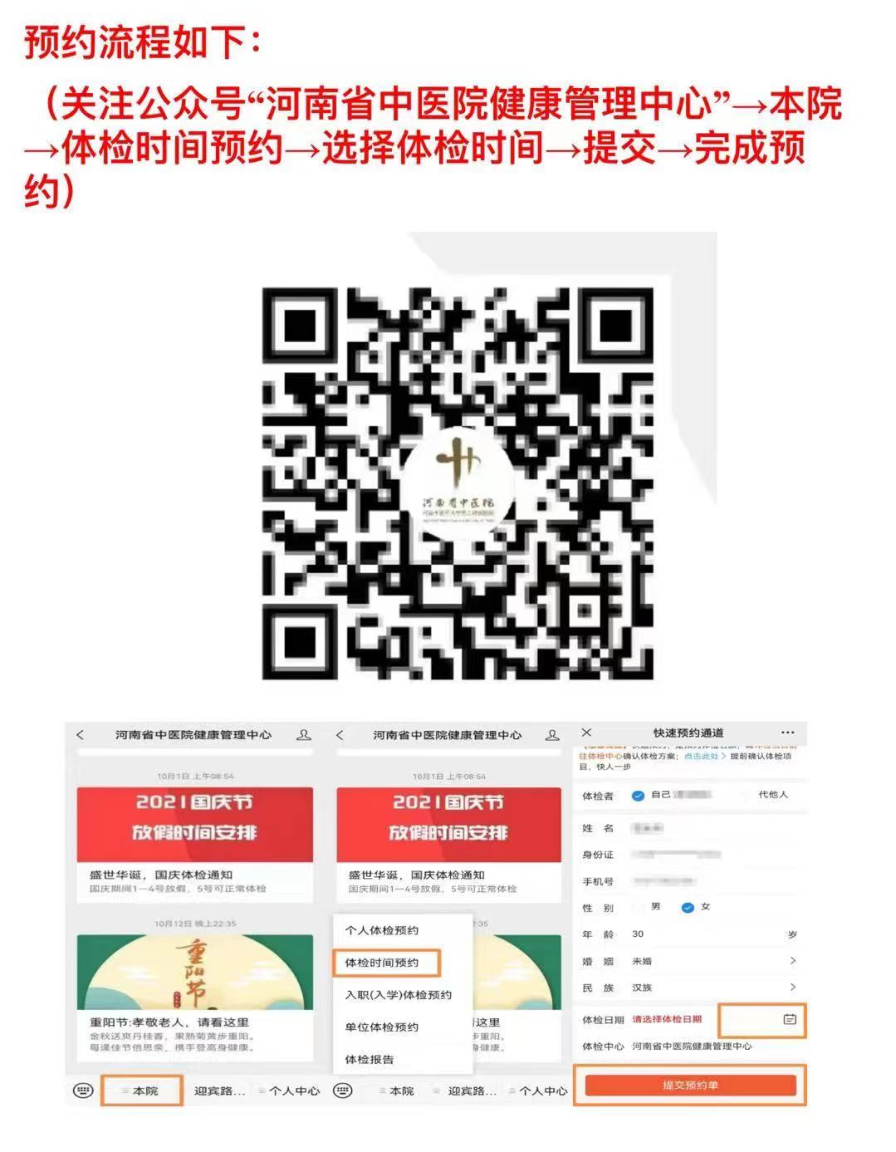
体检地点：河南省中医院（河南省中医药大学第二附属医院）综合楼北裙楼二楼。
相关注意事项：
（一）参加体检的申请人请携带本人身份证、河南省教师资格证体检表一式两份（请自行填写个人信息并粘贴与网报同底版白底照片）。
（二）所有申请人在体检全过程中必须服从体检医院工作人员的安排。
（三）申请人在体检中要严格遵守规定，服从安排，严禁弄虚作假，严禁请人代检或者代他人体检。对不服从安排、违规违纪的人员将不予认定教师资格。
（四）收费标准：180元。
（五）申请人应按照本公告规定的时间提前做好行程安排，并注意行程安全，确保在规定时间内参加体检。
（六）体检之后体检结果由医院统一移交认定机构，体检人员不再到医院领取。
体检须知：
1、体检前三天请您保持正常饮食，勿饮酒、勿食油腻、甜食物，避免剧烈运动。
2、体检当天早上抽血应空腹，抽血后请按压针眼10分钟。
3、做腹部彩超检查时，请在受检前禁食8—12小时（早晨空腹）。
4、小便化验需在彩超检查后进行，最好留取中段晨尿。
5、糖尿病、高血压、心脏病等慢性病患者，请携带备用药物，有既往病史者，在体检时请向体检医师说明。
6.女士不宜化妆，穿连衣裙、连裤袜及胸前带有饰品的上衣毛衣等。放射线检查技术对身体有损害，健康体检不得使用透视，必须做X线检查时，请在医生指导下做好防护。做X线检查时，宜穿棉布内衣，勿穿带有金属钮扣的衣服、文胸，女同志的文胸不要带钢托，不要穿金属亮片的内衣。请摘去项链、手机、钢笔、钥匙等金属物品。怀孕者，请先告知体检服务人员，缓做X线检查。
7、有晕针病史者，在抽血前请告知工作人员，做好防范。
8、参检人员体检时请务必看清体检表上的《体检顺序》及项目，并按顺序进行体检。验血和彩超后可以进早餐，其他检查可交错进行，所有项目完成后将体检表交至体检中心二楼交表处。
9、体检当天医务人员会通过电话的形式告知您当日体检的情况，请您注意接听电话。
10、体检具体位置：综合楼北裙楼2楼健康管理中心。
11、体检电话：0371-60908755 0371-60906448
12、体检时请告知是惠济区教师资格认定体检。
12、参检人员体检时如有疑问请与体检中心人员联系。

